附件1：
关于向全国电大开通数字图书馆资源访问服务的通知
（电校办函〔2012〕3号）

一、服务对象
全国广播电视大学专兼职教师（教职工）和在籍学生。
二、服务内容
1.中央广播电视大学购买的“CNKI系列数据库”、“超星数字图书馆”电子图书（含读秀学术搜索）、“龙源期刊网”、“中宏经济专题库”等资源的访问和原文获取。
2.中央广播电视大学 “开放大学讲坛”等数字图书馆自建特色资源。
3.中国高等教育文献信息保障系统（CALIS）提供共享的文献信息资源的检索和服务。
三、访问方式
（一）IP直接访问：读者可在校园IP范围内获取上述资源。
（二）远程访问：
1.访问地址：http://lib.crtvu.edu.cn。
2.登录方式与读者在“电大在线”（http://www.open.edu.cn）的个人登录方式一致。
3.登录后点击“开放文献资源列表”，安装控件后，可远程访问获取文献信息资源。
四、技术支持
联 系 人：赵 璇
联系电话：（010）57519276
电子邮箱：tsg@crtvu.edu.cn

中央广播电视大学
二〇一二年三月十五日
附件2：
读者使用操作指南

1. 登录

中央电大数字图书馆平台（网址：http://lib.crtvu.edu.cn）已经与中央电大在线（网址：http://www.open.edu.cn）实现认证集成，可为全国电大开放教育在籍学生和教职工提供任何时间、任何地点的数字图书馆文献获取服务。

读者进入数字图书馆需要对用户身份进行验证。开放教育师生可以根据本人在“电大在线”的登录信息进行登录，用户名（或学生证号）、密码与在中央电大在线平台一致。

您可以选择登录框的“电大在线”选项卡，选择“登录方式”后，填写正确的用户名和密码即可登录。

如果您是电大教师或职工，还没有电大在线的帐号，可以点击“在线申请”，在“电大在线”的申请页面填入相应信息后，管理员会审核您的申请信息，即可用此信息登录。
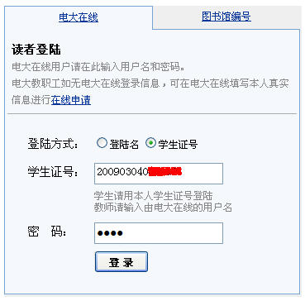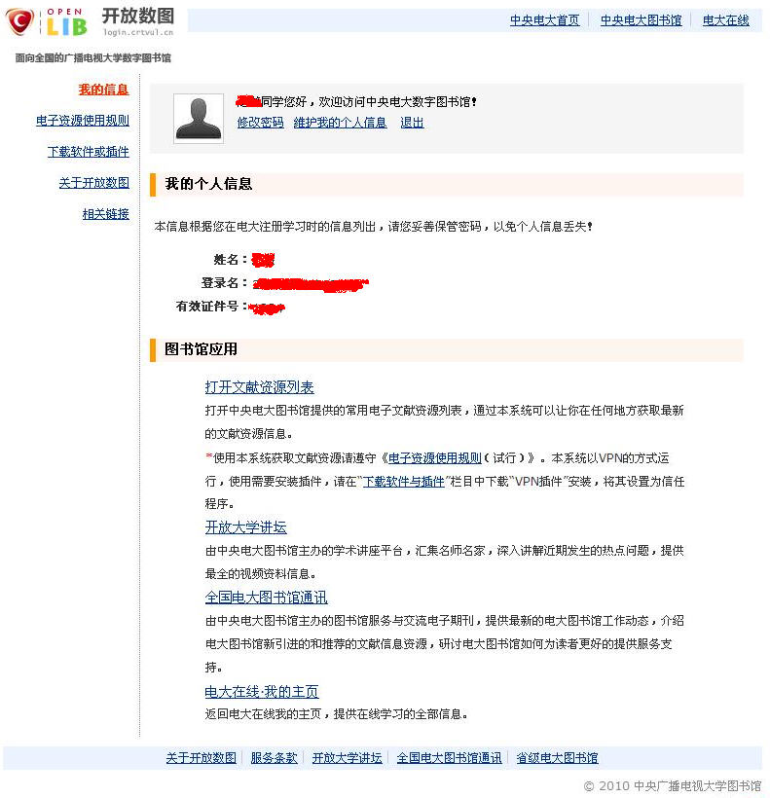

2. 如何获取电子资源

（1）读者登录后，在“我的信息”页面中，将列出数字图书馆网站提供的“图书馆应用”，您可以点击“开放文献资源列表”获取相应的文献资源信息。
读者登陆后，可点击“图书馆应用”中的“开放文献资源列表”获取资源列表
（2）文献资源列表
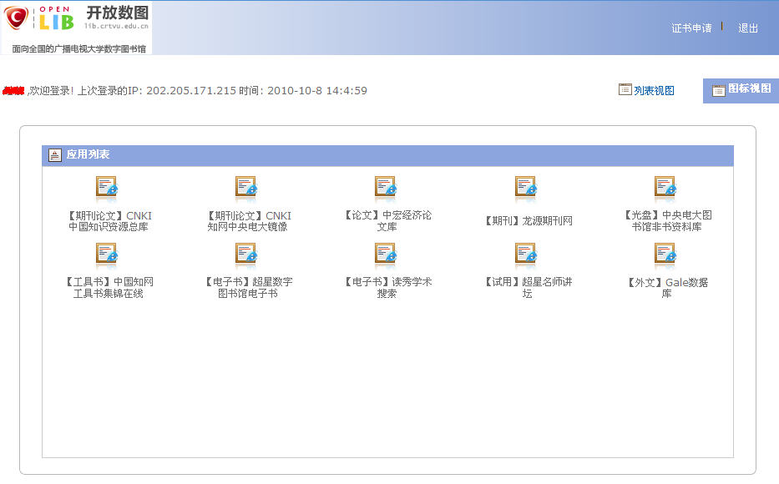
直接打开相应的文献网站

提示：关于远程访问控件的安装

由于数字图书馆网站通过VPN的方式为开放教育学生以及电大教职工提供校园网之外的授权访问服务，读者需要安装VPN控件，才能正常的打开文献资源列表。

一般情况下，VPN系统会自动检测您的操作系统和浏览器，并引导您安装该控件，您也可以在“下载软件或插件”栏目下载安装包直接安装。

远程访问控件要求必须使用IE浏览器进行访问，暂不支持64位操作系统，IE浏览器的版本最低为6.0。如果您的操作系统是windows vista/7，请在打开IE时点右键“以管理员身份运行”。
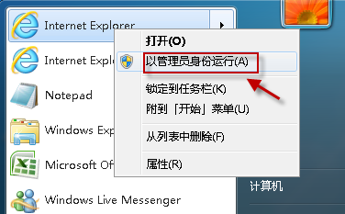
window 7系统安装控件时，请“以管理员身份运行”IE浏览器进行安装
安装过程中建议关闭防火墙和IE安全控件软件，并将本网站的链接地址添加到IE信任列表。

